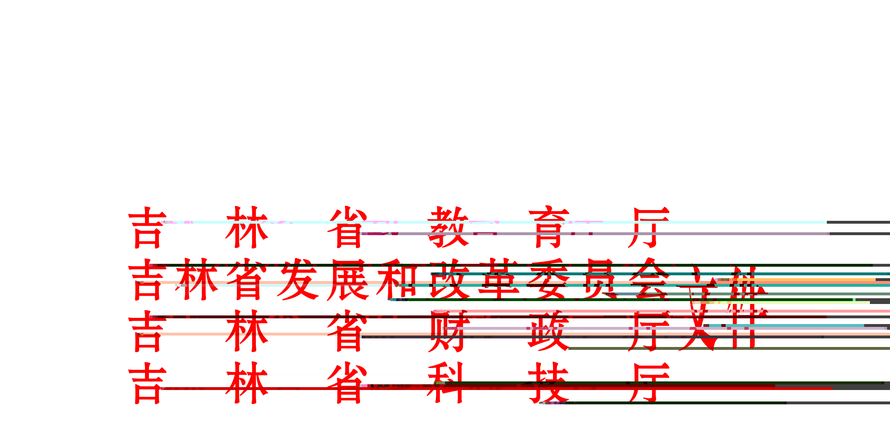

吉教联字〔2014〕1号

关于印发《吉林省高等学校高端科技
创新平台建设实施办法》的通知

各高等学校：
为贯彻落实《中共吉林省委吉林省人民政府关于建设高等教育强省的意见》，加强高等学校科技创新能力建设，省教育厅、省发展和改革委、省财政厅、省科技厅研究制定了《吉林省高等学校高端科技创新平台建设实施办法》，现印发给你们，请遵照执行。

附件：1、吉林省高等学校高端科技创新平台建设实施办法
2、吉林省高等学校高端科技创新平台立项申报书




吉林省教育厅 吉林省发展和改革委员会

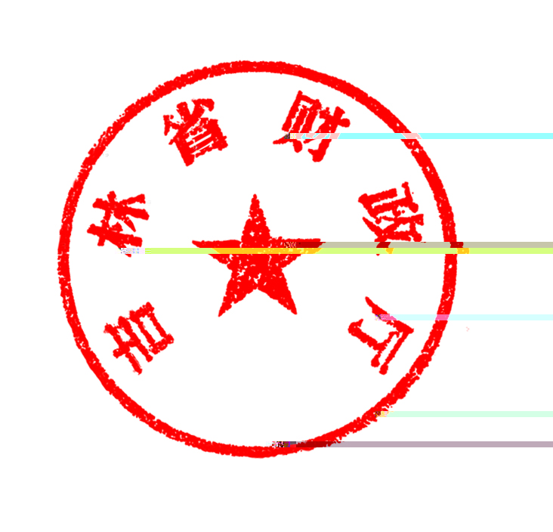


吉林省财政厅 吉林省科技厅

2014年2月10日

附件1

吉林省高等学校高端科技创新平台建设
实施办法

第一章 总 则

第一条 为全面提升我省高校科技创新平台的层次和水平，充分发挥高端科技创新平台引领和支撑经济社会发展的能力，根据《中共吉林省委吉林省人民政府关于建设高等教育强省的意见》，结合我省高校实际，制定本办法。
第二条 高端科技创新平台建设主要是指以下二类国家级科技创新平台，一类是以提升原始创新能力为主要任务的国家重点实验室，一类是以提升行业共性和关键技术研究能力为主要任务的国家工程实验室、工程研究中心（国家地方联合工程实验室、工程研究中心）。
第三条 高端科技创新平台建设包括以下三个层次：
1. 国家级科技创新平台创新能力提升和功能拓展建设。从我省高校现有的国家级平台中，遴选出3个左右创新能力较强且与我省经济发展契合度较高的平台，通过重点建设，提升其核心竞争力，使其达到国内相同领域领先水平，创新服务成果显著。
2. 国家级科技创新平台建设。从我省高校现有的省门纭科技创新平台中，遴选6个左右与区域经济发展密切相关且实力较强的平台，通过重点建设或与国外高水平大学联合建设，提升其综合实力，使其进入国内相同领域先进行列，晋升为国家级科技创新平台。
3. 优势特色产业转化应用科技创新平台建设。围绕我省特色资源优势，新建3个左右产业发展急需的高校科技创新平台。集中力量，加快建设，用较短时间将其打造成国家级科技创新平台。
第四条 高端科技创新平台建设立足我省产业优势与资源优势。重点扶持汽车、农产品深加工、石油化工、生物医药、电子信息、新材料、先进装备制造、新能源和节能环保等领域的科技创新平台。
第五条 通过高端科技创新平台建设，引领和支撑我省高校若干学科跻身国内一流水平，培养汇集一批学术大师、拔尖创新人才和创新团队，承担重大科技项目，培育重大创新成果，培养高水平创新人才，引领支撑我省产业发展与转型升级。
第六条 高端科技创新平台建设坚持“高起点、高水准、高产出、有特色”的原则，坚持政府主导、多方共建的原则，坚持开放共享、产学研相结合的原则。统筹高校、社会资源，集中力量建设，使高校科技优势有效转化为现实生产力。

第二章 立项与建设

第七条 高端科技创新平台采取定向委托和公开招标相结合的方式进行立项建设，鼓励高校与高校、高校与企业、科研院所联合申报。
第八条 定向委托是指省教育厅会同省发改委、省科技厅、省财政厅组织专家根据我省优势、特色、支柱和战略性新兴产业需求，凝炼重点领域，作为高端科技创新平台培育建设方向，委托在这些领域基础好、实力强、水平高的学校立项建设。
第九条 公开招标是指省教育厅会同省发改委、省科技厅、省财政厅组织专家根据我省资源与产业优势，明确重点资助的研究方向，发布招标公告，确定申报时间、渠道和方式，核定申报条件、要求和标准，面向全省高校公开招标。
第十条 高端科技创新平台遴选工作由省教育厅会同相关部门组织以专家评审和现场考察等形式相结合的方式进行，通过综合评审，提出拟重点建设的高端科技创新平台名单，并进行公示。
第十一条 对获得立项建设的高端科技创新平台实行目标管理，省教育厅会同有关部门组织专家对平台建设内容和建设目标进行论证、指导和完善，并与平台依托的高校签订《吉林省高等学校高端科研创新平台建设目标任务书》。
第十二条 高端科技创新平台建设周期为2至3年。由依托高校出资建设，省财政通过高教强省建设专项资金实行滚动支持，按照平台建设需要及绩效考评结果按一定比例予以奖补。省发改委、省科技厅每年对重点建设平台申请的项目给予择优支持。

第三章 管理与考核

第十三条 高端科技创新平台建设由省教育厅、省发改委、省科技厅和省财政厅负责统筹协调组织，包括平台的申报评审、建设目标的年度考核、重大项目委托和核拨平台专项建设经费。
第十四条 高端科技创新平台建设实行动态考核管理。实行年度执行情况报告制度，平台依托高校应在下一年3月底前提交计划执行情况报告，报省教育厅和有关部门审核、备案，并将作为下一年滚动支持的重要依据。
第十五条 高端科技创新平台建设单位应在建设期结束时提出平台验收申请，并提交有关验收材料，省教育厅组织专家对任务书规定建设目标完成情况、实施效果、经费使用的合理性等做出验收结论。建设期间，晋升为国家级平台的可以免除验收。
第十六条 高端科技创新平台建设期内不按要求落实配套经费、不按任务书规定执行、不按计划使用或挪用建设经费的单位，省教育厅和相关部门有权利终止拨款或追回经费。

第四章 附 则

第十七条 本办法自发布之日起实行，由省教育厅负责解释。

附件2
平台现有级别
拟申请类别

吉林省高等学校高端科技创新平台建设
立项申请书

实验室名称：
实验室主任：
依托单位名称：
通讯地址：
邮政编码：
联系电话：
传 真：
E-mail：

吉林省教育厅
二〇一四年制
填写说明

1．平台现有级别是指已获批准设立的国家重点实验室（工程中心）、国家地方联合实验室（工程中心）、教育部重点实验室（工程中心）等国家、部委实验室，以及吉林省发展和改革委、科技厅、教育厅等批准设立的实验室（工程中心）。
2. 拟申请类别是指《吉林省高等学校高端科技创新平台建设实施办法》中规定的“国家级科技创新平台创新能力提升和功能拓展建设、国家级科技创新平台建设、优势特色产业转化应用科技创新平台建设”项目类别。
3. 申请书中各项指标的统计时点为：近5年内的数据（2009年至2013年）。
4. 简况表说明：
（1）平台所属学科按二级学科分类；
（2）现有级别的批准日期是指平台被确认为现有级别的立项建设和批准通过验收日期；
（3）代表性研究成果可按基础研究、应用基础研究和应用型工作分类。主要是代表平台的科研实力和学术水平及其对国民经济、科技发展做出重要贡献的系列工作所产生的重大研究成果；
（4）队伍建设栏中“国际学术机构任职”指平台固定（正式聘任）人员在国际学术组织和学术刊物任职的人数；“团队协作人员比例”指：固定（正式聘任）科研人员中参与代表性研究成果工作的人员所占的比例；
（5）人才培养栏中“优秀中青年（≤50岁）”指：国家杰出青年科学基金获得者、教育部长江特聘教授、国家千人计划、国家万人计划、新世纪百千万人才国家级人选、中科院百人计划、教育部新世纪优秀人才计划入选者；获省部委二等奖以上科学成果的主要完成者；
（6）开放交流栏中国际合作科研计划指：平台参与国际重大科学研究计划或与国外高校、科研院所开展实质性合作研究的项目数。
5. 承担的主要任务：负责人为平台固定人员；所有任务以合同书或批准书、协议书为准。
6. 实到经费是指平台实际到位的研究经费、运行补助费和设备更新费。
7. 研究成果
（1）研究成果（包括获奖、论文、专著、专利、鉴定、技术转让等）；
（2）国家级奖指国家自然科学奖、国家科技进步奖、国家技术发明奖和国家国际科学技术合作奖等四类。部委（省）级奖指部委（省）级上述相应系列奖；
（3）一个成果若受两级奖励，填报最高级者。凡在国外发表但未署国内单位名称的论文与专著不得统计；凡未正式批准的奖励、发明专利及未正式发表的论文、专著不得统计；
（4）专著指正式出版的学术著作、研究生专业教材，不包括译著、平台年报、论文集等；
（5）某些行业批准的具有知识产权意义的国家级证书（如新医药、新农药、新软件证书等）视同批准发明专利填报。国内外同内容专利不得重复统计。已鉴定成果指按科技部规定组织评议鉴定的研究成果，需附有效证明。技术转让需附合同或有效证明。
8. 队伍建设
（1）固定人员指平台正式聘任的从事科学研究、技术支撑和管理的人员；
（2）流动（客座）人员指来平台从事合作研究或进行开放课题研究的人员。
9. 人才培养
（1）各类国家和省门纭人才计划入选人数；
（2）研究生（含委托代培、联合培养研究生）指在读研究生总人数；
（3）已毕业研究生指毕业研究生的总人数。
10．学术交流
（1）主办（含联合主办）学术会议指由主管部门或全国性一级学会批准的学术会议；
（2）参加国际学术会议栏填写平台固定人员、在站博士后和在读研究生代表本平台参加会议并均有论文的人次。
11. 相关证明材料按照以上内容顺序单独装订成册，附在申请书后一并上报。
12.申报时间截止到2014年4月15日。纸质版10份及电子版报省教育厅科研产业处，联系人：鲁晶 宋春辉，联系电话：82741626 立项申报书电子版在http://www.jledu.gov.cn/kycy/下载。
一、简况表
平台 |  | 名 称
 |  | 所属学科 |  |  |  |  |  |  |  |  |  | 现有级别 |  |  |  |  |  |  |  |  | 批准日期
主任 |  | 姓 名 |  |  |  |  |  |  |  |  |  | 出生年月 |  |  |  |  |  |  |  |  | 民 族
 |  | 职 称 |  |  |  |  |  |  |  |  |  | 学科专长 |  |  |  |  |  |  |  |  | 人才计划
 |  | 职 务 |  |  |  |  |  |  |  |  |  | 最后学位 |  |  |  | A.博士 B.硕士 C.学士
学委会  主任 |  | 姓 名 |  |  |  |  |  |  |  |  |  | 出生年月 |  |  |  |  |  |  |  |  | 民 族
 |  | 职 称 |  |  |  |  |  |  |  |  |  | 学科专长
 |  | 职 务 |  |  |  |  |  |  |  |  |  | 最后学位 |  |  |  | A.博士 B.硕士 C.学士
依托  单位 |  | 名 称 |  |  |  |  |  |  |  |  |  |  |  |  |  |  |  |  |  |  | 主管部门
 |  | 详细地址
代  表  性  研  究  成  果 |  | 序号 |  | 成果名称（注明认定部门或发表刊物及时间） |  |  |  |  |  |  |  |  |  |  |  |  |  |  |  |  |  |  |  |  |  |  |  |  |  | 成果类型
 |  | 1
 |  | 2
 |  | 3
 |  | 4
 |  | 5
 |  | 获国家级奖励：一等 项，二等 项；省门纭奖励：一等 项，二等 项；授权发明专利 项；专著 部；成果转化 项；SCI收录论文 篇；EI收录论文 篇。
承担任务研究经费 |  |  |  |  |  |  |  |  |  | 队伍建设 |  |  |  |  | 人才培养 |  |  |  |  | 开放交流 |  |  |  |  |  |  |  | 依托单位
五年实到总经费 | 国  家  级  任  务 |  |  |  | 前  25  项  重  点  任  务 |  |  | 人均  承担  科研  任务  万元/人 |  | 团队规模 | 学术带头人 |  | 国际  学术  机构任职 | 团队协作 | 优秀中青年 |  | 博士后 | 博士 | 硕士 | 客  座  人  员 |  | 学  术  会  议 |  |  |  |  | 国  际  合  作 | 实验室面积 | 仪器设备总值 |  | 211、985或学校重点建设的经费投入
 |  |  |  |  |  |  |  |  |  |  |  |  |  |  |  |  | 已毕业
万  元 | 万元 |  | 占总经费% |  | 万元 | 占总经费% |  | 人均 | 国家级任务 | 人数 | 人数 |  | 人数 | 人员比例  % | 人数 |  | 人数 | 人数 | 人数 | 国内 | 国外 | 国  际  性 | 地区、双边 | 全国性 |  |  | 科研计划 | 平方米 | 万元 |  | 万  元
二、总体定位与发展思路
1. 总体定位
简要介绍平台的总体定位情况，包括对基础、应用基础和应用研究的定位，在国内外相同领域中的地位和作用，在为吉林省地方经济社会发展服务上的贡献和作用，主要研究方向与代表性研究成果的吻合程度等（限600字）。
2. 发展思路
结合平台拟申报的建设类别（国家级科技创新平台创新能力提升和功能拓展建设、国家级科技创新平台建设、优势特色产业转化应用科技创新平台建设），简要介绍平台未来三年的建设目标、发展思路和保障举措，重点介绍预计取得的重大研究成果和转化效益等（限1000字）。
三、研究水平与贡献
1. 承担的主要研究任务（选择主要的30项）
序号 | 项目名称及批准号 | 资助部门 | 负责人 | 起止时间 | 经费  (万元) | 类别
1
2
3
4
5
6
7
8
9
10
11
12
13
14
15
16
17
18
19
20
…
…
…
注：请依次以“973”计划（973）、“863”计划（863）、国家自然科学基金（面上、重点和重大、创新研究群体计划、杰出青年基金、重大科研计划）、国家科技（攻关）、国防重大、国际合作、省部重大科技计划、重大横向合作等为序填写，并在类别栏中注明。课题负责人不是本室固定（正式聘任）人员的课题不填报。
2. 代表性研究成果简介（选择5项成果，每项单独填写1页）
成果序号 | 研究成果名称 | 基础、应用基础或应用类 | 完成单位  署名排序 | 平台固定  人员参加数 | 是否  保密
1
简要介绍代表性研究成果的主要内容、主要的科技创新贡献、成果转化的经济效益或社会贡献、国内外主要影响等（限600字）。
另：请将每项代表性成果的简介及其相关成果的复印件、英文翻译件、成果水平和影响的证明材料；转化成果的合作协议及转化金额的证明材料等装订成册，附在申请书后一并上报。
3. 主要研究成果（限填30项）
序号 | 成果类型 | 成果名称 | 刊物、出版社  或授权单位名称 | 年、卷、期、页或专利号 | 第一或通讯联系人 | 他引次数、出版数量或转化效益
1
2
3
4
5
6
7
8
9
10
11
12
13
14
15
16
17
18
19
20
…
…
…
…
注：请依次以论文、专著、专利（外国）、专利（中国）为序分别填报。非第一完成单位的成果不填。完成人为研究生、博士后等非本平台固定人员的用斜体字表示。所有成果必须是署名为本平台的成果。
四、队伍建设与人才培养
1. 平台负责人简介

2. 学术带头人简介（4-6人）

3. 队伍结构与团队建设
序号 | 姓 名 | 性别 | 年龄 | 最后学位 | 所学专业 | 现从事专业 | 技术  职称 | 在实验室  工作期限 | 团队  协作
注：（1）请填写所有固定研究人员和技术人员。（2）如果获得各学位的专业不同，请在“所学专业”栏中填写所有专业。（3）“在实验室工作期限”栏中填写每人实际在实验室工作的起止时间。（4）在“团队协作栏”中填写“是”：实质性参加了至少一项所提交代表性成果的研究工作（以署名为准）；“否”：没有参加所提交代表性成果的研究工作。
4. 人才培养
类 别 | 在 读  (人) | 已毕业  (人) | 发表论文和获奖情况
博士后
博士生
硕士生
其 他
注：已毕业人数、发表论文、获奖（如优秀博士、硕士论文）是指近5年的情况。
简要介绍近5年吸引和培养国内外优秀中青年人才的情况（限300字）。
五、开放交流与运行管理
1. 开放交流
（1）流动人员情况
序号 | 姓 名 | 性别 | 年龄 | 从事专业 | 技术  职称 | 来自  国家 | 工作单位 | 在实验室  工作期限
注：在“实验室工作期限”栏中填写每人实际在实验室工作的起止时间。

（2）承办大型学术会议情况
序号 | 会议名称 | 主办单位名称 | 会议主席 | 召开时间 | 参加人数 | 类别
注：请按全球性、地区性、双边性、全国性等类别排序，并在类别栏中注明。

（3）国内外学术交流与合作情况
请列出国内外学术交流与合作的主要活动，特别是参与国际重大科研计划的情况。（限300字）
2. 运行管理
请简要介绍实验室内部规章制度建设、日常管理工作、学术委员会作用，实验室科研氛围和学术风气、有无违反学术道德的事件发生，依托单位是否给予实验室独立的建制、相对集中的实验室用房、充分的人事和财务自主权、重大专项经费支持等方面的情况。（限600字）

3. 仪器设备
请简要介绍实验室大型仪器设备及使用情况，开放和共享程度，功能开发，实现发展目标需要新增添设备等方面的情况（限500字）。并列出实验室现有仪器设备和需要添置设备清单、价格（10万元/台（套）以上）。

序号 | 仪器设备名称 | 型号 | 产地及生产厂家 | 数量 | 价值  （万元） | 购置  时间
1
2
3
4
5
6
7
8
9
10
11
12
13
14
15
16
17
18
19
20
21
22
23
24
25
…
…
六、审核意见
平台承诺所填内容属实，数据准确可靠。

平台负责人（签章）：
（平台公章）

年 月 日
依托单位审核意见

依托单位负责人（签章）：

（单位公章）

年 月 日
吉林省教育厅审核评估意见

负责人（签章）：

（吉林省教育厅公章）

年 月 日
吉林省高等教育强省联席会议终审意见

年 月 日

